LAPORAN PERTANGGUNG JAWABAN

ILMPI GOES TO CAMPUS 2016





**website: www.himapsi-unmul.co.cc, e-mail: himapsi.unmul@gmail.com**

Himpunan Mahasiswa Psikologi (Himapsi) sebagai suatu organisasi yang untuk diketahui merupakan wadah bersatu dan berhimpunnya Mahasiswa dan Mahasiswi yang kuliah pada prodi psikologi.

Dalam pendidikan khususnya mahasiswa semakin dibutuhkan kesadaran intelektual dan pemahaman yang kompleks guna mengimbangi besarnya arus perubahan yang terjadi baik terhadap dirinya maupun orang lain. Hal tersebut sangat perlu ditingkatkan motivasi dan semangat untuk menjalankan fungsinya sebagai siswa untuk meraih tingkat prestasi yang baik.

Tujuan utama kegiatan Ilmpi goes to campus membahas masalah seputar fenomena psikologi yang berkembang saat ini, serta pengenalan ILMPI kepada mahasiswa Psikologi Universitas Mulawarman.

Manfaat ilmpi goes to campus yaitu menggalang kerjasama antara Lembaga Eksekutif mahasiswa Psikologi seluruh Indonesia untuk menjalankan fungsi sebagai mahasiswa Psikologi yang tanggap dan kritis terhadap permasalahan dan fenomena yang terjadi serta memberikan solusi untuk lingkup nasional.

Tak ada gading yang tak retak, begitu pula dengan kami sebagai manusia tidak luput dari kesalahan. Segala kekurangan dari kepengurusan kepanitiaan dalam menjalankan tugas-tugas, kata-kata yang mungkin tidak layak untuk terucap, sikap-sikap yang kurang bersahabat, semoga mendapat keikhlasan hati untuk senantiasa dimaafkan.

Semoga laporan pertanggungjawaban yang kami buat dan sampaikan ini dapat menjadi gambaran ke depannya untuk menentukan susunan kepengurusan kepanitiaan dalam mengambil keputusan yang tepat di kepengurusan selanjutnya. Tak lupa kami ucapkan terima kasih sebesar-besarnya kepada seluruh pihak yang telah turut membantu dalam menyelenggarakan acara tersebut. Semoga segala bantuan dan doa senantiasa terucap, mendapatkan ganjaran dan rahmat dari Allah SWT. Amin Ya Robbal’alamin.



**website: www.himapsi-unmul.co.cc, e-mail: himapsi.unmul@gmail.com**

**COMMITTE OF PROGRAM**

**PENANGGUNG JAWAB : HARDIANSYAH**

**KETUA PANITIA : M. SOEBARI ARIF**

**SEKRETARIS : ADE KARUNIA ARAKE**

**ORGANIZING COMMITTEE**

|  |  |  |
| --- | --- | --- |
| **AKOMODASI** | **KONSUMSI** | **PERLENGKAPAN** |
| OC : Desnya | OC : Fathonah | OC : Jamal |
| Farah | Anggi | Alifia |
| Melinda | Iqbar | Humaidi |
| Riris | Fitriani |  |
|  | Cante |  |
|  | Afifah |  |
|  |  |  |
|  |  |  |
|  |  |  |
| **ACARA** | **PUBLIKASI** | **FRONT OFFICE** |
| OC : Rian | OC : Rini | Mira |
| Hijrah | Nata | Meli |
| Aldi | Tiara | Sieva |
| Isti | Dika | Nira |
| Adit | Aulia |  |
|  |  |  |
|  |  |  |
|  |  |  |



**website: www.himapsi-unmul.co.cc, e-mail: himapsi.unmul@gmail.com**

*Laporan Keuangan*

|  |  |  |  |  |  |
| --- | --- | --- | --- | --- | --- |
| **ILMPI GOES TO CAMPUS 2016** | | | | | |
| **No** | **Nama Item** | **Item** | | | **Total** | |
| **Harga** | **Jumlah** | **Satuan** |
| 1 | Guest House @3 hari | Rp. 150.000 | 1 | kmr | Rp. 450.000 | |
| 2 | Akomodasi Bpp-Smd | Rp. 200.000 | 2 | Mbl | Rp.400.000 | |
| 3 | Akomodasi Smd-Bpp | Rp. 200.000 | 2 | mbl | Rp. 400.000 | |
| 4 | Spanduk (3x2) | Rp.75.000 | 2 | m | Rp. 150.000 | |
| 5 | Spanduk (4x6) | Rp.75.000 | 2 | m | Rp. 150.000 | |
| 6 | Aqua Gelas | Rp.17.000 | 5 | ktk | Rp. 85.000 | |
| 7 | City Tour | Rp. 150.000 | 2 | mbl | Rp. 300.000 | |
| 8 | Makrab | Rp. 10.000 | 25 | Ktk | Rp. 250.000 | |
| 9 | Materai 6000 | Rp. 7000 | 6 | Pcs | Rp. 42.000 | |
| 10 | Materai 3000 | Rp. 3000 | 10 | Pcs | Rp. 30.000 | |
| 11 | Materai 3000 | Rp. 4000 | 14 | Pcs | Rp. 56.000 | |
| 12 | Snack diskusi | Rp.5000 | 50 | Pcs | Rp. 250.000 | |
|  | Total |  |  |  | Rp. 2.563.000 | |



**ACARA**

**website: www.himapsi-unmul.co.cc, e-mail: himapsi.unmul@gmail.com**

**DOKUMENTASI**

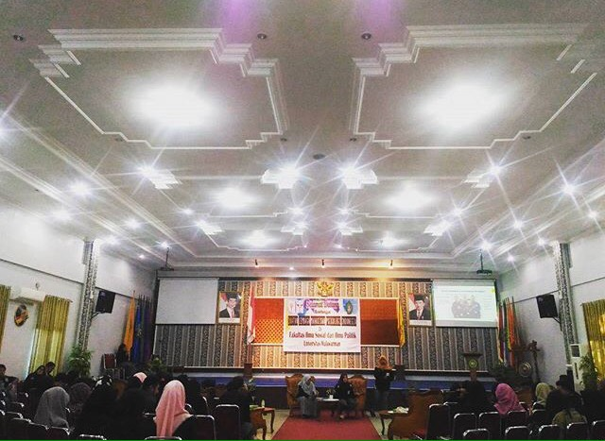 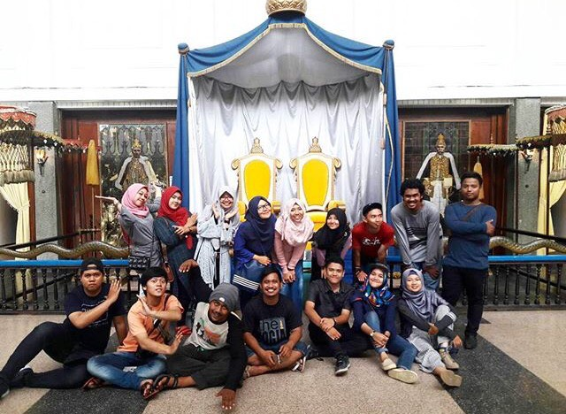

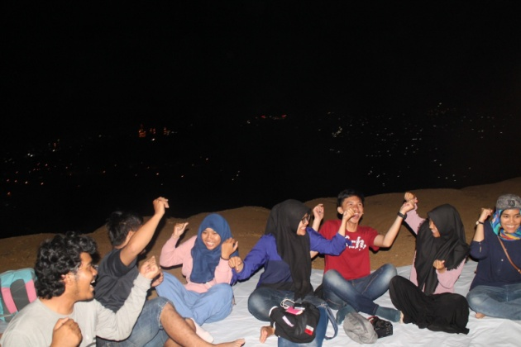 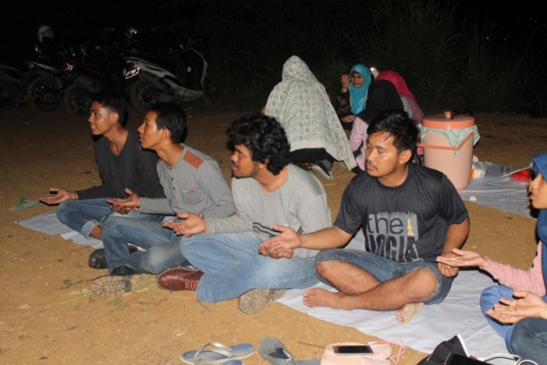

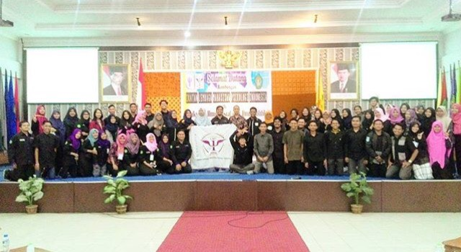



**ACARA**

**website: www.himapsi-unmul.co.cc, e-mail: himapsi.unmul@gmail.com**

**SUSUNAN ACARA**

**Kamis,17 November 2016**

|  |  |  |  |
| --- | --- | --- | --- |
| **No.** | **Hari/Tanggal** | **Waktu** | **Kegiatan** |
| 1. | Kamis, 17 November 2016 | 17.00 – 21.00 | Penjemputan ILMPI |
| 2. | 21.00 - selesai | Makan malam |

**Jumat, 18 November 2016**

|  |  |  |  |
| --- | --- | --- | --- |
| **No.** | **Hari//Tanggal** | **Waktu** | **Kegiatan** |
| 1. | Jumat, 18 November 2016 | 13.00 – 13.30 | Penjemputan ILMPI |
| 2. | 13.30 – 13.50 | Pembukaan |
| 3. | 13.50 – 15.30 | Pengenalan ILMPI + sharing organisasi |
| 4. | 15.30 – 15.50 | Hiburan |
| 5. | 15.50 – 16.00 | penutup |

**Sabtu, 19 November 2016**

|  |  |  |  |
| --- | --- | --- | --- |
| **No.** | **Hari/Tanggal** | **Waktu** | **Kegiatan** |
| 1. | Sabtu, 19 November 2016 | 09.00 – 15.00 | City Tour |
| 2. | 19.00 – 22.00 | Makrab |

**Minggu, 20 November 2016**

|  |  |  |
| --- | --- | --- |
| **No.** | **Hari/Tanggal** | **Kegiatan** |
| 1. | Minggu, 20 November 2016 | Pemulangan ILMPI |

PENANGGUNG JAWAB KEGIATAN

KETUA DKKU KETUA PANITIA

**SENDY CRISTANTO M. SOEBARI ARIF**

NIM. 1302105099 NIM.1602105014

MENYETUJUI,

KETUA HIMPUNAN MAHASISWA PSIKOLOGI

**HARDIANSYAH**

NIM. 1302105059